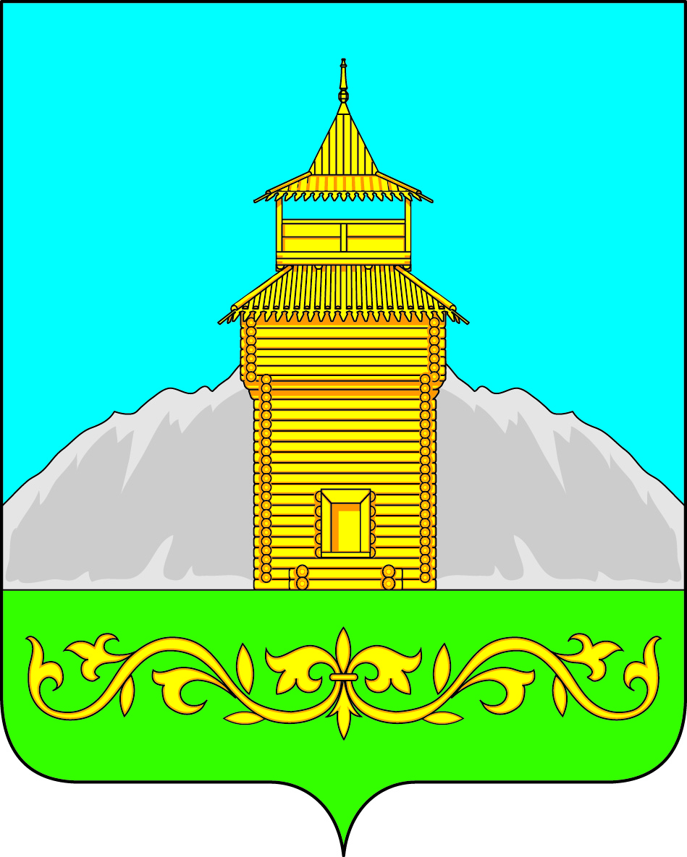

Российская Федерация
Республика Хакасия
Таштыпский район
Администрация Таштыпского сельсовета

ПОСТАНОВЛЕНИЕ

31.10.2024г. с. Таштып № 254

«О рассмотрении проекта «Внесение изменений в проект межевания территории улично-дорожной сети села Таштып»

Руководствуясь ст. 14 Федерального закона от 06.10.2003 года №131 – ФЗ «Об общих принципах организации местного самоуправлении в Российской Федерации», Градостроительным кодексом Российской Федерации от 2004 г. № 190-ФЗ (с изменениями и дополнениями), ст. 5.1, 42, 43, 45 градостроительного кодекса РФ, Постановлением № 575 от 02.04.2022г. Правительства РФ «Об особенностях подготовки, согласования, утверждения, продления сроков действия документации по планировке территории, градостроительных планов земельных участков, выдачи разрешения на строительство объектов капитального строительства, разрешений на ввод объектов в эксплуатацию», уставом Администрации Таштыпского сельсовета от 21.02.2006 г., Администрация Таштыпского сельсовета постановляет:

- Принять на рассмотрение проект «Внесение изменений в проект межевания территории улично-дорожной сети села Таштып» с целью выявления мнения граждан и проведения по данному проекту общественные обсуждения.
- Общественные обсуждения по проекту провести 14 ноября 2024 года в 15.00 в кабинете №103 администрации Таштыпского сельсовета по адресу: с.Таштып, ул. Ленина, д.35.
- Обеспечить обнародование и размещение на официальном Интернет-сайте администрации Таштыпского сельсовета проектов.
- Контроль над исполнением настоящего постановления возложить на исполняющего обязанности заместителя главы Таштыпского сельсовета А.М.Ильина.

Глава Таштыпского сельсовета Р.Х.Салимов

